**U2：**

**a. b.**



轴突末端

—— 轴突————————

轴索侧支

—— 起始段

—— 细胞体 ————————

—— 树突 ——

图4.1 (a)神经元图(轴突的断裂表明轴突可以延伸很长的距离)。(b)通过显微镜观察到的神经元。[来自Widmaier, E. P.， Raff, H. &amp .]斯特朗，k.t.(2006)《人体生理学:人体功能的基本原理》(第10版)，第152页，纽约，纽约州:麦格劳-希尔。

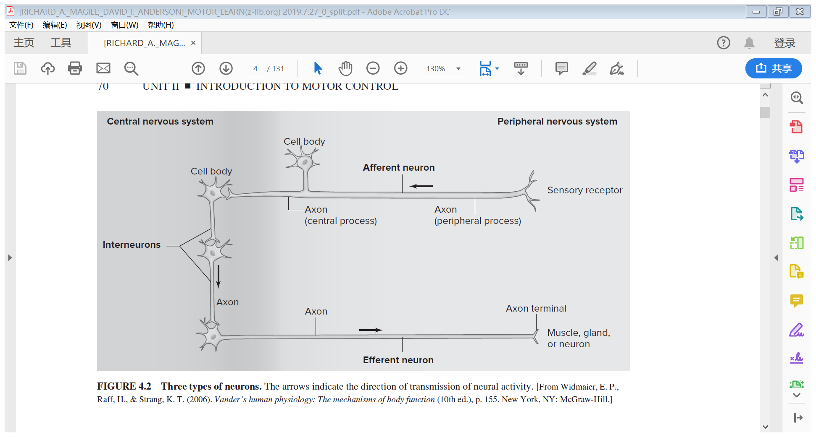

肌肉，腺体或 神经元统

轴突末端统

传出神经元统

轴突

中间神经元统

轴突（中央过程）统

轴突（外围过程）统

感觉受体统

外围神经系统统

传入神经元统

细胞体统

中枢神经系统

图4.2三种类型的神经元。箭头指示神经活动的传播方向。 [摘自Widmaier，E. P.，Raff，H.和Strang，K. T.（2006）。范德（Vander）的人类生理学：身体机能的机制（第10版），第1页。 155.纽约，纽约：麦格劳-希尔。

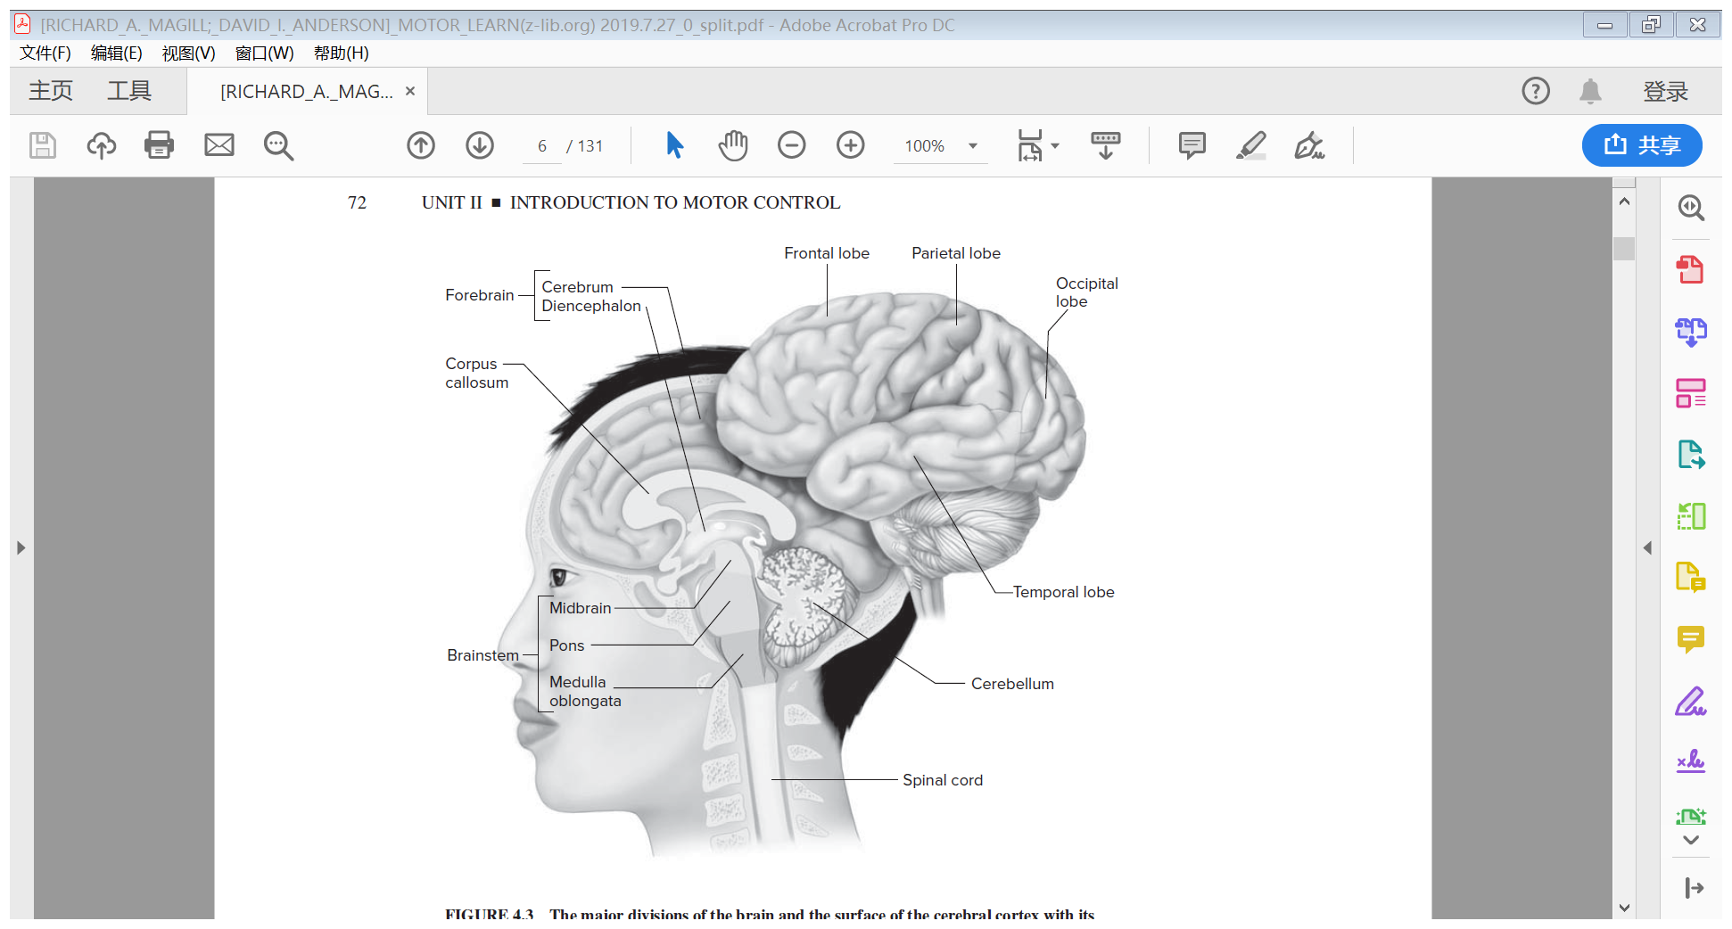

胼胝体

脑桥

中脑

脑干

延髓

脊髓

小脑

颞叶

枕叶

顶叶

额叶

间脑

大脑

前脑

图4.3大脑和大脑皮层表面的主要区域及其四个裂片。 [摘自Widmaier，E. P.，Raff，H.和

Strang，K. T.（2006），范德（Vander）的人类生理学：身体机能的机制（第10版），第1页，192.纽约，纽约：麦格劳-希尔。]

中央沟

下肢

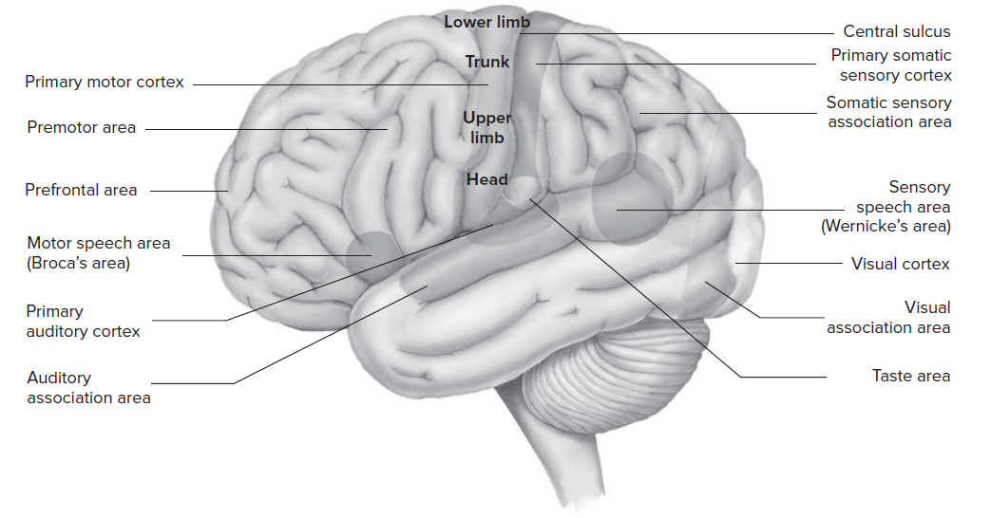

初级运动皮层

味觉区

视觉联合区

视觉皮质

感觉语言区(威尼克区)

躯体感觉联合区

元代躯体感觉皮层

原发性听觉皮层

运动言语区（布鲁克区）

脑

上肢

躯干

听觉联想区

前额区

运动前区

图4.4大脑皮层的功能区域。 [摘自Seeley，R. R.，Stephens，T. D.和＆Tate，P.（2005）解剖学和生理学要点，第5版，第2页，222.纽约，纽约：麦格劳-希尔。]

A closer look

一项被称为脑-机接口(BCI)的技术的进步展示出令人兴奋的潜力，可以帮助那些因神经系统疾病而无法进行身体活动的人重新获得活动的能力。

这种以计算机为基础的技术利用了积极想象运动行为所产生的脑电活动(回想一下在第二章中关于使用脑电图记录脑电活动的讨论)。

正如《科学》杂志(Wickelgren, 2003)上一篇聚焦新闻的文章所描述的，当一个人想象身体某个部位在运动时，BCIs就会读取脑电波。

在某些情况下，脑机接口是脑电图头盖骨的一部分。最近的研究发展出可以植入大脑内部的脑机接口。

通过培训，BCI可以在某些功能活动中提供一种方法。*

《科学》这篇文章报道了一些成功案例，案例中患有各种瘫痪问题的患者采用BCI训练方法去进行各种运动活动，包括打字,操纵一个小型轮式机器人通过一个模型,和移动光标在电脑显示器图标,交流语句如我饿了。

自从《科学》杂志发表这篇文章以来，已经发表了许多研究报告，描述了人类使用BCI设备进行功能活动。例如，奥地利的研究人员报告了一个案例研究，在这个案例中，一个病人能够在三天内训练自己使用一个植入的BCI，这样他瘫痪的手就可以操纵一个假体，抓住一个小物体，把它从一个地方移到另一个地方，然后释放它。皮斯托尔和他的同事在德国提出了进一步的证据，表明脑机接口用于抓取。此外，来自多个欧洲国家的研究人员报告说，两名受试者成功地使用基于脑电图的脑机接口（BCI）驱动一个真实的和模拟的轮椅沿着规定的路径行驶。Tsui、Gan和胡在英国报道了成功的轮椅控制。

脑机接口功能使用的持续成功的研究表明，这项技术在未来对各种各样的身体残疾有巨大的潜力。

灰质

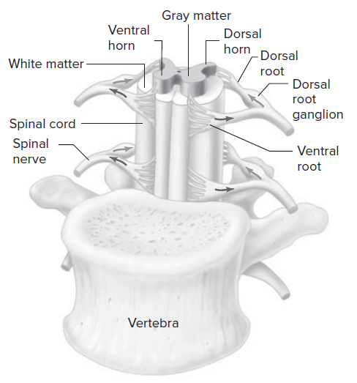

图4.5脊髓的结构及其在椎骨中的位置。箭头指示方向

神经活动的传递。[摘自Widmaier，E.P.，Raff，H.和Strang，K.T.（2006年）。范德《人体生理学：身体机能的机制》（第10版），第196页。纽约州纽约市：麦格劳希尔。]

背根神经节

椎骨

脊神经前根

背根

背角

腹侧角

脊髓神经

脊髓

白质

A closer look:

在钢琴上弹奏音乐会激活不同的大脑区域

识别运动技能执行过程中大脑活动的复杂性质以及特定大脑区域参与处理特定方面行为的方法之一是观察人在执行一项技能时的大脑活动。瑞典卡罗林斯卡研究所的研究人员Bengtsson和Ullén（2006）报告了这种大脑活动的复杂性和特异性的极好的证明。他们的研究基于钢琴上的音乐演奏涉及两个不同的过程：

● 识别和移动钢琴键的空间位置，如书面音乐上的音符所指定（称为书面音乐的旋律成分）。

● 识别和执行书面音乐上音符的特定计时功能（称为书面音乐的节奏成分）。

研究人员使用fMRI扫描了11位专业的音乐会钢琴演奏者，而他们用右手在可以在MRI扫描仪中使用的改良键盘上播放了视觉显示的乐谱。每个分数需要32次按键。结果表明，在进行乐谱演奏时，旋律和节奏成分由以下不同的大脑区域处理（请注意，本章的讨论中未明确标识某些大脑区域）：旋律成分 节奏成分

● 枕后叶 ∙枕骨外侧叶

● 颞上叶 ∙下颞叶

● 延髓带状皮层 ∙左上臀回

● 普塔门 ∙左下腹和腹额回

● 小脑 ∙尾状核

∙小脑

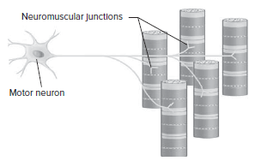

运动神经元

神经肌肉接头

图4.6由一个运动神经元和它支配的肌肉纤维组成的单个运动单位。[From Widmaier, E. P.,

Raff, H., & Strang, K. T. (2006). Vander’s human physiology: The mechanisms of body function (10th ed.), p. 290. New York, NY: McGraw-Hill.]

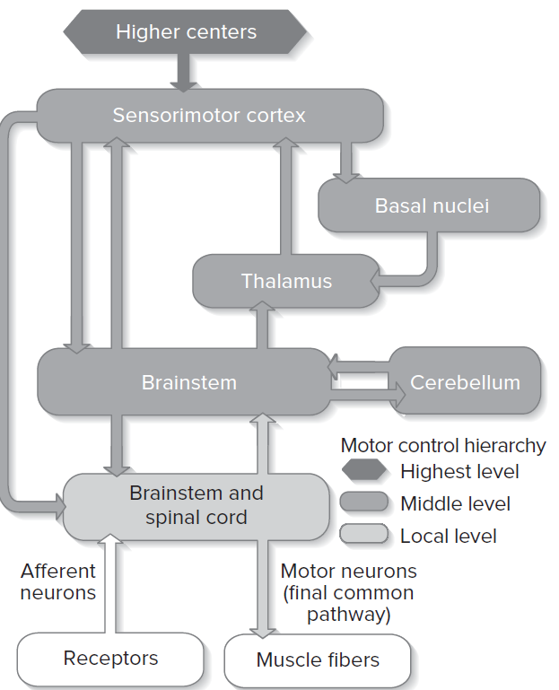

运动神经元(最后的共同通路)

运动控制层次结构

肌纤维

受体

传入神经元

脑干和脊髓

脑干

小脑

下丘脑

基底神经核

感觉运动皮层

高级中枢

图4.7该图显示了控制自愿运动的神经系统的概念层次结构。表4.1描述了层次结构的三个层次中每个层次的功能。[From Widmaier, E. P., Raff, H., & Strang, K. T. (2006).Vander’s human physiology: The mechanisms of body function (10th ed.),

p. 325. New York, NY: McGraw-Hill.]

以及每个层次中的特定神经结构。

表 4.1自主运动的概念运动控制层次

I. 更高级别

a. 功能：根据个人意图制定复杂的计划，并通过“命令神经元”与中层沟通。

b. 结构：涉及记忆和情绪的区域，辅助运动区域和联想皮层。所有这些结构都接收并关联了许多其他大脑结构的输入。

II. 中级

a. 作用：将收到的计划从最高级别转换为许多较小的运动程序，从而确定执行运动所需的神经激活模式。这些程序被分解为确定单个关节运动的子程序。程序和子程序通过下降的路径传送到最低控制级别。

b. 结构：感觉运动皮层，小脑，基底核部分，一些脑干核。

III. 最低级别（本地级别）

a. 功能：指定在特定时间执行从中间控制层传输的程序和子程序所需的特定肌肉的张力和特定关节的角度。 b. 结构：运动神经元从其离开的脑干或脊髓水平。

资料来源：Widmaier，E. P.，Raff，H.和 Strang，K. T.（2006）。范德（Vander）的人类生理学：身体机能的机制（第 10版），纽约，纽约：麦格劳·希尔（表 10-1，第 325页）。

表4.1自主动作的概念运动控制层次

1较高水平

a功能:根据个体意图形成复杂的计划，通过“指令神经元”与中层沟通。结构:与记忆和情绪有关的区域，补充运动区，和联合皮层。所有这些结构接收和关联来自许多其他大脑结构的输入。

2中间水平

a.功能:将接收到的最高级别的计划转换为一些较小的运动程序，这些程序决定执行运动所需的神经激活模式。这些程序被分解成决定各个关节运动的子程序。程序和子程序通过下行通道传输到最低控制层。b.结构:感觉运动皮层、小脑、部分基底核。一些脑干核。

3最低级别(本地级别)

a.功能:指定执行中间控制层传递的程序和子程序所需的特定时间特定肌肉的张力和特定关节的角度。结构:运动神经元离开的脑干或脊髓的水平。